בענין איסור להניח חומש על גבי ספר תורה
גמ' מגילה כז. "תא שמע מניחין ס"ת" עד "ת"ש דאמר רבה בר בר חנה"
גמ' בבא בתרא יג: "ת"ר מדביק אדם תורה" עד "ר' יהודה אומר"
תוס' בבא בתרא יג: ד"ה מדביק
ר"ן ח: (בדפי הרי"ף) ד"ה מניחין
שו"ע יו"ד ס' רפב סע' יט וט"ז ס"ק יג
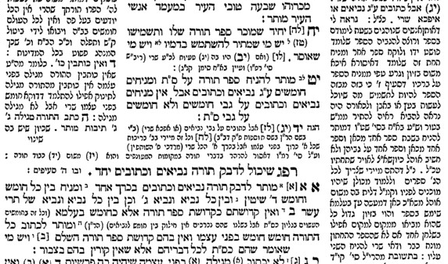

שלחן ערוך או"ח ס' שטו ומשנה ברורה ס"ק ל
ערוך השולחן יורה דעה הלכות ספר תורה סימן רפב סעיף כב – דבר שקדושתו קלה אין להניח על דבר שקדושתו חמורה ולהיפך מותר וכן בקדושה שוה מותר להניח זה על זה דאל"כ איפא נמצא מקום להניח כולם ולכן מותר להניח ס"ת על ס"ת וכל כיוצא בזה ומניחין חומשים על נביאים דקדושת חומשים גדולה מנביאים ויראה לי דזהו בחומשים הכתובים בקלף לשם קדושת ס"ת אלא שנחלק לחמשה חומשים ואין בו קדושת ס"ת לגמרי לעניין לקרות בו בציבור ואף שהקדושה אחת היא מ"מ משום כבוד ציבור אין לקרות בחומשין [גיטין ס' א] אבל כשלא נכתבו לשם קדושת ס"ת וכ"ש כשכתובין על נייר וק"ו בחומשין הנדפסין קדושתן שוה עם נביאים ועם כל כתבי הקודש וסייג מצאתי לדבריי ממקור הדין במגילה [כ"ז א] דפירש"י שם וז"ל חומשין ס"ת שאין בו אלא חומש אחד עכ"ל וגם הר"ן כתב שם וז"ל מניחין וכו' כל חומש בפ"ע עשוי כתקון ס"ת עכ"ל
שלחן ערוך או"ח ס' מ סע' ב ומשנה ברורה ס"ק ד

